Fırçasız DC Motorların Matematiksel Modeli

BLDC motor kontrolörünün (denetleyicisinin) tasarımını gerçekleştirebilmek için, bir çalıştırılma modelinin tespit edilmesi gerekir. Modeli belirlenecek sistemde, sisteme dahil olan tüm elemanlar belirlenmeli ve sistem bunların tümünü kapsamalıdır. Örneğin, motoru, motorun sürücüsünü (güç elektroniği tabanlı devresi), konumu ve/veya hızı algılayan birimleri, yük ve dişli kayış-kasnak sistemini v.b. gibi tüm aksamları kapsaması gerekir. Kontrolör sistemlerin tasarımında, daha çok doğrusal bir sistem gerekliliğini içerir. Doğrusal sistem yaklaşımı, diferansiyel denklemlerin içerisindeki katsayıların sabit olmasını gerektirir. Bu da demektir ki, bahis konusu katsayıların, gerilim, hız v.b. gibi parametrelere bağımlı olmaması anlamına gelir. Mevcut sistem doğrusal bir karaktere sahip değilse, sistemde bazı kabuller yapılarak sistem doğrusal forma getirilir. Akım dalga şekilleri ve zıt-emk’nin sinüzoidal olmayan yapısından dolayı, makine eşitliklerinin dönüşümünde, modelleme ve simülasyon için, d-q modelinin hantal yapısı yerine daha kolay olan faz-değişken yaklaşımı kullanılır. Zıt-emk, parçalı lineer eğriler kullanılarak veya bir Fourier Serileri olarak ifade edilebilir. Faz değişkenlerinde üç sargının akım denklemleri aşağıdaki gibi olabilir.

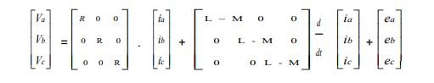

Burada Va , Vb , Vc faz gerilimleri, ia , ib , ic faz akımları, ea , eb , ec faz zıt-emk gerilimleri, R faz direnci, L her fazın öz-endüktansı ve M her iki faz arasındaki karşılıklı (ortak) endüktanstır. Elektromanyetik dönme momenti aşağıdaki ifadeyle verilmiştir;



Burada, wm rotorun mekanik hızıdır. Hareketin denklemi aşağıdaki gibidir;

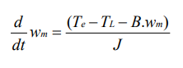

Burada TL yük dönme momenti, B sürtünme katsayısı ve J eylemsizlik (atalet) momentidir. Aşağıdaki denklem elektriksel frekans ile mekanik hızın ilişkisidir;

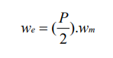

Burada, P rotor kutuplarının sayısıdır.